PLATFORM FOR HIGH-LEVEL DESIGN AND SYNTHESIS THROUGH KAHN PROCESS NETWORKS USING THE TERASIC DE2I-150 PLATFORM

Felipe Alberto Mejías Loría
fmejias19@gmail.com

ABSTRACT: A code generator is a tool that generates a computer programming language. This paper describes a code generator that translates a Kahn Process Network from a XML file to the hardware description language Verilog. The paper shows a design approach on how a Kahn Process Network can be dynamically mapped onto the Terasic DE2i-150 platform.

KEYWORDS:
KPN, XML, Verilog, Code Generator

INTRODUCTION

Technological trends are currently focused on embedded systems. This market is increasingly booming and the solutions that are currently developed follow this trend, however, currently there is no software platform that uses a process model to simulate hardware and generate from abstractions, hardware description language.
This new emerging embedded system platforms consist of reconfigurable components that requires parallel processing. In order to satisfy the performance needs of this applications, the platforms have to be programmed, which implies writing hardware descriptions using languages like Verilog to configure the reconfigurable components.
There are tools that from code in C can generate an assembly code, but there are none that generate both hardware and software at the same time.
In the current context if it is to guide the C language to the task of generating hardware and software, the problem arises that C is a sequential language and the hardware works in a parallel way. Then you should look for another model of computing that is competent both to generate software and hardware. Basically, what is sought is a tool for high level synthesis of hardware and software, eliminating the restrictions generated by the C language.
To facilitate the migration from an imperative application to a KPN application, a platform for high-level design and synthesis through Kahn process networks has been designed. This platform allows a high-level KPN created in a graphic-interface to be converted automatically to the respective hardware implementation. This hardware implementation can be mapped to a hardware platform, in this case the Terasic DE2i-150.

DEVELOPED SYSTEM

Code Generation

Un ensamblador es un traductor para el lenguaje ensamblador de una computadora en particular. El ensamblador del sistema es un compilador de instrucciones del procesador ARM que permite el ensamblado de la instrucción a hexadecimal. Este es el modo principal de la aplicación, por lo que cuando el código está correcto, el ensamblador realiza el ensamblado del programa y además se encarga de generar un archivo out.txt, que contenga la traducción a lenguaje máquina de las instrucciones escritas en ensamblador ARMv4. El ensamblador está escrito en Java 8 y aplica las reglas de análisis léxico, sintáctico y semántico utilizadas en los compiladores para la detección de errores en la escritura del código en ensamblador.

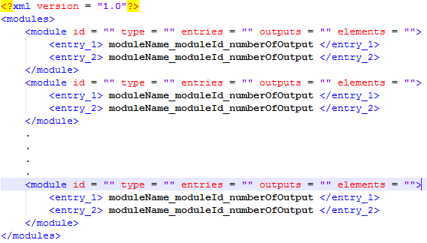

Figure 1. XML Format for the KPN Output
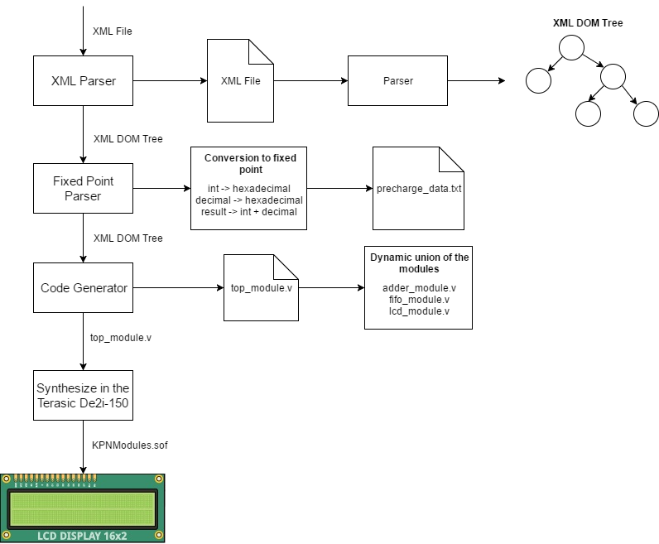

Figure 2. High-level diagram of the Code Generation

XML Parser

En esta fase el ensamblador se encarga de efectuar la lectura del código fuente, la cual generalmente está en forma de un flujo de caracteres.

Fixed-Point Parser

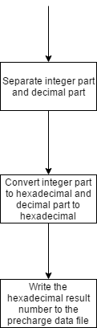

Figure 3. Fixed Point Parser Steps

Code Generator

En esta fase el ensamblador se encarga de generar el código objetivo, en este caso genera el código hexadecimal correspondiente de cada una de las
instrucciones. El ensamblador utiliza las propiedades de cada uno de los tipos de instrucciones de ARMv4 para realizar la adecuada generación del código. Para realizar la generación de código se utiliza una clase que decodifica cada uno de los tipos de instrucciones, además de que revisa si ocurren errores semánticos. Para generar el código se debe realizar el proceso que se muestra en la Figura 1. Primero debe pasar por el análisis léxico, el cual genera tokens que recibe el analizador sintáctico, cuando se llega a esta etapa el analizador revisa que el código cumpla con las reglas gramaticales y envía al generador de código máquina el código ARM. Una vez ahí se genera el código objetivo correspondiente y se escribe en el archivo de salida “out.txt” el código generado.

HARDWARE MODULES

El simulador tiene como objetivo, emular el comportamiento del hardware cuando se ejecuta un código en lenguaje ensamblador ARMv4. Para realizar esto el simulador se ha desarrollado en el lenguaje de programación Java 8, apoyándose en el editor de código NetBeans 7, del cual se ha utilizado también su componente swing para el desarrollo de la interfaz gráfica. Para realizar la simulación, se ha desarrollado una aplicación que utiliza que emplea el paradigma de programación orientado a objetos, se han creado clases para representar virtualmente los componentes físicos que interactúan con el microprocesador durante la ejecución de un programa. Las clases principales son: instrucciones, memoria, banco de registro y banderas de la ALU, esto se puede ver en el siguiente diagrama

Adder Module

La memoria físicamente tiene como objetivo almacenar datos en forma de bits, en diferentes posiciones.

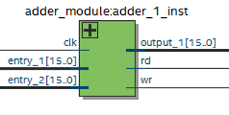

Figure 4. Adder Module

Subtractor Module

Es común en las arquitecturas RISC contar con gran cantidad de registros de uso general. El banco de registros virtual implementado es representado por una clase que contiene 16 variables del tipo de dato “string”, con los nombres de r0 a r15. El tipo de dato es “string” por el motivo de que cada una de estas variables va a contener un dato en hexadecimal, en el lenguaje de programación java los datos de este tipo deben ser almacenados en variables de tipo “string”. Esta clase interactúa con la clase de instrucciones, la cual le puede solicitar el dato de un registro o le puede solicitar que almacene un dato en un registro dado.

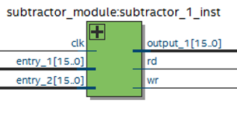

Figure 5. Subtractor Module

Multiplier Module

Cuando se agrega una “s” al final del nemónico de una instrucción lógica o aritmética o esta instrucción es específicamente “cmp” o “cmn” el estado de las banderas de la ALU cambia. Las banderas de la ALU se encuentran contenidas en una clase.

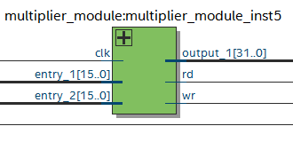

Figure 6. Multiplier Module

Split Module

El objetivo de esta clase es ejecutar una instrucción de entrada y devolver los datos que se deben desplegar en la interfaz gráfica, específicamente el estado de la memoria, banco de registros y banderas de la ALU, emulando el comportamiento del hardware en caso de que hubiese ejecutado el código cargado.

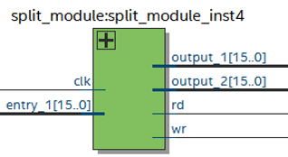

Figure 7. Split Module

Delay Module

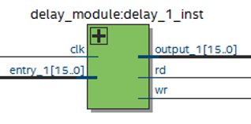

Figure 8. Delay Module

FIFO Module

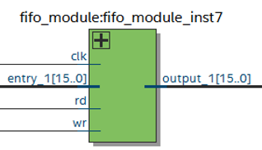

Figure 9. FIFO Module

Queue Module

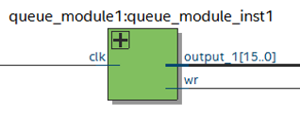

Figure 10. Queue Module

LCD Module

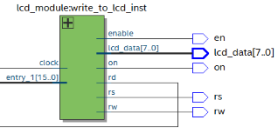

Figure 11. LCD Module

RESULTS

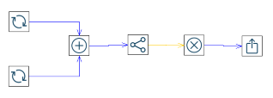

Figure 12. KPN created in software

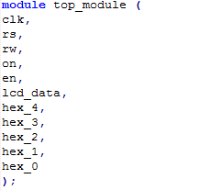

Figure 13. Definition of entries and outputs

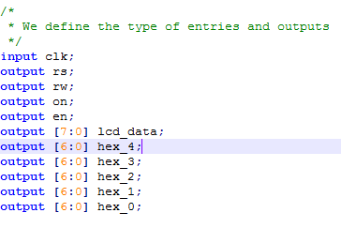

Figure 14. Definition of the types of entries and outputs

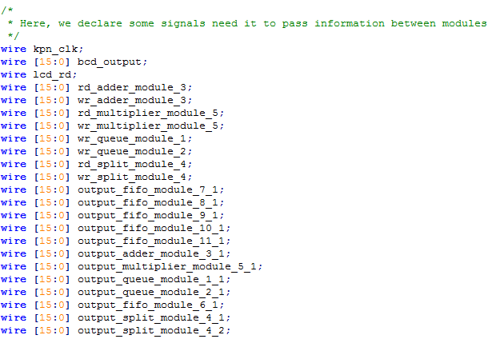

Figure 15. Definition of the intermediate signals of the modules

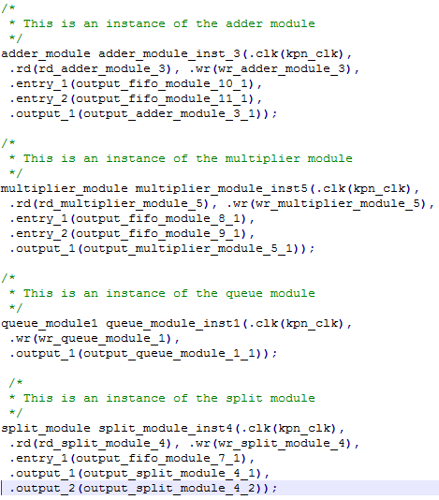

Figure 16. Instantiated modules

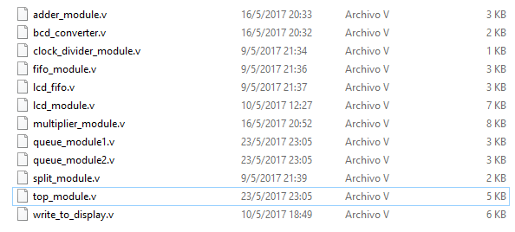

Figure 17. Dynamic union of the modules

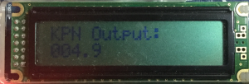

Figure 18. LCD Output of the KPN

CONCLUSIONS

- El lenguaje ensamblador es una representación simbólica del lenguaje máquina.
- El ensamblador es un tipo de compilador que solo traduce lenguaje ensamblador.
- A diferencia de un compilador, el ensamblador se encarga de generar código máquina.
- Java ofrece gran cantidad de bibliotecas libres para realizar análisis de compilación.
- Programar un simulador de código ARM, obliga un entendimiento total de la arquitectura y como trabaja esta con el hardware.
- Una clara separación de clases independientes en el paradigma de programación orientado a objetos, permite un rápido entendimiento del código y una fácil modificación.
- El componente swing de NetBeans permite un desarrollo intuitivo y rápido de una interfaz gráfica.

REFERENCIAS

[1] K. Louden, Compiler construction. Boston: PWS Pub. Co., 1997.

[2] S. Harris and D. Harris, Digital design and computer architecture: Arm Edition.
[3] S. Gálvez and M. Mora, Java a tope: Compiladores. Traductores y compiladores con LEX/YACC, JFLEX/CUP y JAVACC. Málaga: Universidad de Málaga, 2005.

